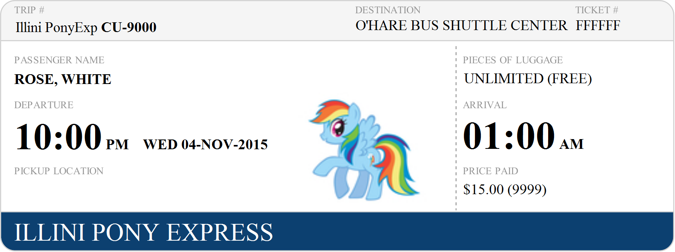
Siebel Center
40° 06’ 50” N
88° 13’ 32” W

